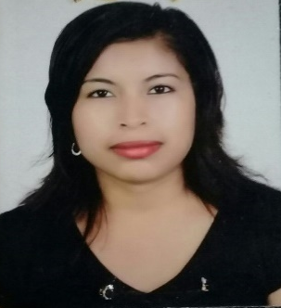
CURRICULUM VITAE

DATOS PERSONALES:
NOMBRE: SOFIA FELIPA
APELLIDOS: VICENTE BARRERA
EDAD: 24 AÑOS
ESTADO CIVIL: SOLTERA
NO. DPI: 3133 63420 1409
NACIONALIDAD GUATEMALTECA
DIRECCION: 3ra. CALLE 7-35, LOTE 3 MANZANA D
ZONA 2, SAN MIGUEL PETAPA, GUATEMALA
CELULAR: 47437968

NIVEL ACADEMICO:
- LICEO IXCHEL (AÑO 2016) DIPLOMA SEXTO PRIMARIA
- ZONA 1 CIUDAD CAPITAL

- LICEO IXCHEL (AÑO 2018) DIPLOMA DE TERCERO BASICO
- ZONA 1 CIUDAD CAPITAL

- COLEGIO VALLE DEL SABER BACHILLERATO EN CIENCIAS Y
- SAN MIGUEL PETAPA (AÑO 2019) LETRAS POR MADUREZ

EXPERIENCIA LABORAL

ATENCION AL CLIENTE EN LA ECONOMIA INFORMAL (AREA DE COMIDAS)

REFERENCIAS PERSONALES
AUNER AUDIAS CUQUEJ CUXUN Cel. 55686362
CESAR AUGUSTO NEGREROS ACUÑA Cel: 54097384
DAVID ORDOÑEZ BARRIENTOS Cel.50568748

